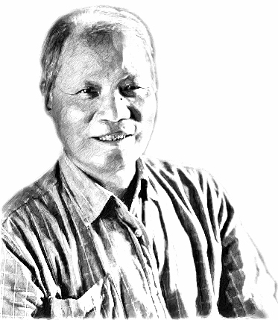

資料引述
http://www.caaan.cn/yishujia-panguoguang.html
潘國光，1942年生，江蘇省靖江市人。師從於張辛稼先生，擅長山水畫，兼花鳥畫。蘇州市美術協會理事，吳門畫院院長，蘇州中國畫研究會副會長，蘇州吳昌碩研究會副會長。前任蘇州吳門畫苑創作室主任，院長。蘇州第七，八，九，十屆政協常委。
80年代應邀赴日本講學，交流。在東京西武榮寶齋等地多次舉辦“潘國光山水畫展”。作品《松鷹圖》日本東京美術館收藏。大型山水畫《大好河山》中國海關總署收藏。作品《跑馬山雪霽》《嘉陵江畔》被江蘇美術館收藏。作品《江南夏翠》被銀川美術館收藏。作品《山水清音》被鄧散木藝術館收藏。曾出版《潘國光唐人詩意作品集》，《江南著名畫家潘國光畫集》。

潘國光，1942年生，擅山水及花鳥畫家。

